

**ZIUA MONDIALĂ A DIABETULUI**

**14 noiembrie 2019**

**Analiza de situație**

**CUPRINS**

|  |  |
| --- | --- |
| 1. **Date statistice la nivel mondial, european, naţional şi judeţean privind nivelul şi dinamica fenomenului...................................................................................................** | 2 |
| 1. **Rezultate relevante din studii naționale, europene şi internaţionale.......................** | 12 |
| 1. **Factorii de risc. Mecanismul de acţiune .....................................................................** | 15 |
| 1. **Intervenţii eficace la nivel naţional pentru grupurile ţintă ale campaniei..............** | 18 |
| 1. **Evidenţe utile pentru intervenţii la nivel naţional, european şi internaţional .......** | 20 |
| 1. **Politici, strategii, planuri de acțiune şi programe existente la nivel european, naţional şi judeţean......................................................................................................** | 21 |
| 1. **Analiza grupurilor populaționale................................................................................** | 22 |
| 1. **Campaniile IEC efectuate la nivel naţional în anii anteriori....................................** | 23 |

În fiecare an la 14 noiembrie este sărbătorită „Ziua Mondială a Diabetului”, iar celebrarea este condusă de către Federaţia Internaţională de Diabet (FID) şi asociaţiile membre. „Ziua Mondială a Diabetului” a fost stabilită în 1991 de către Federaţia Internaţională de Diabet şi de Organizaţia Mondială a Sănătăţii (OMS), ca răspuns la preocupările crescânde cu privire la ameninţarea la adresa sănătăţii pe care o reprezintă diabetul. „Ziua Mondială a Diabetului” a devenit o Zi Oficială a Naţiunilor Unite în 2007 prin adoptarea Rezoluţiei Naţiunilor Unite 61/225.

Campania îşi propune să atragă atenţia asupra problemelor de importanţă majoră în privinţa diabetului zaharat şi să menţină diabetul în atenţia populaţiei în mod susţinut.

„Ziua Mondială a Diabetului” este sărbătorită în întreaga lume de peste 200 de asociaţii membre ale Federaţiei Internaţionale de Diabet, în peste 160 de ţări, printre care şi România, toate fiind State Membre ale Naţiunilor Unite, de către alte asociaţii, organizaţii, companii, cadre medicale şi persoane suferind de diabet zaharat, precum şi familiile lor.

1. **Date statistice la nivel mondial, european, naţional şi judeţean privind nivelul şi dinamica fenomenului**

În anul 2017, la nivel mondial, trăiau peste 425 milioane de persoane (20-79 ani) cu diabet zaharat, cele mai multe dintre acestea având diabet tip 2 (352 milioane). În 2045 se prognozează un număr de 629 milioane (Figura 1). DZ tip 2 poate fi prevenit prin activitate fizică regulată, dieta sănătoasă, echilibrată și un stil de viață sănătos.

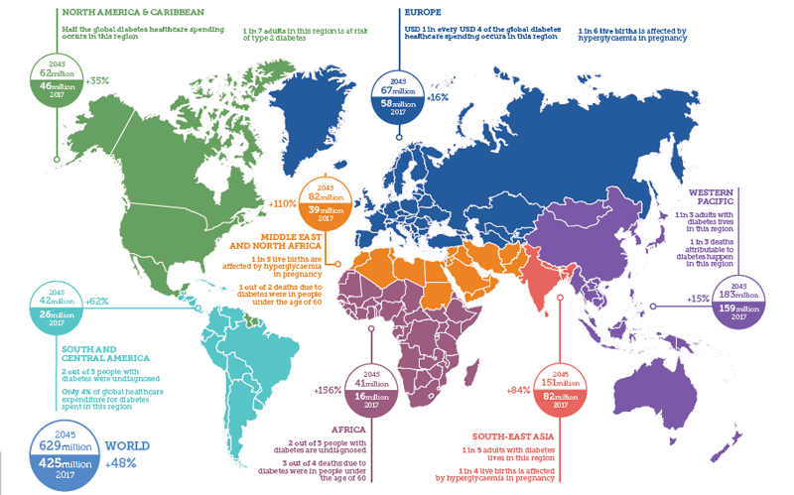

**Figura 1. Impactul asupra sănătății și costurile asociate diabetului zharat la nivel mondial. Europa în context mondial. Sursa: IDF Diabetes Atlas Eighth edition 2017**

În context mondial, Europa se situa în anul 2017 pe locul 3 (în ordinea descrescătoare a numărului de cazuri), cu 58 de milioane de cazuri de diabet zaharat, după Pacificul de vest, 158 milioane și Asia de sud-est, 82 milioane. În ceea ce privește estimarea evoluției (%) a numărului de cazuri până în anul 2045, Europa se situează pe locul 2, de data aceasta în ordinea crescătoare, cu 16%, după Pacificul de vest, în care se estimează o creștere cu doar 15% a numărului de cazuri. De notat faptul că se estimează creșteri de 156% în Africa și respectiv 110% în Orientul Mijlociu și Africa de Nord a numărului de cazuri de DZ până în anul 2045 (Figura 1).

**România în context european**

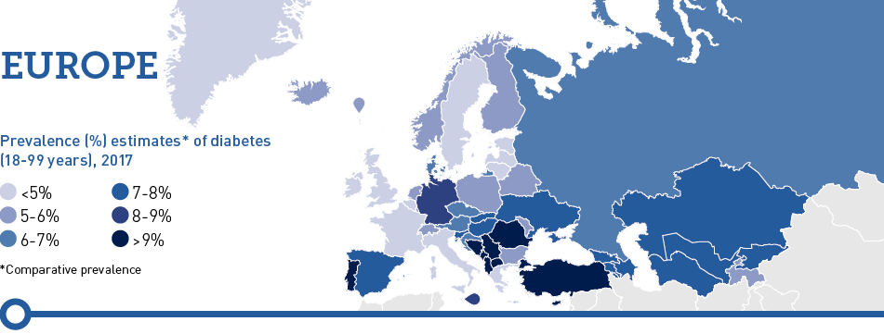

*SURSA:* [*https://diabetesatlas.org/component/attachments/?task=download&id=270*](https://diabetesatlas.org/component/attachments/?task=download&id=270)

În anul 2017 România se situa printre țările cu prevalența (%) cea mai crescută a DZ, respectiv > 9% din populația 18-99 ani fiind estimat a suferi de diabet.

**Date la nivel național**



**Figura 2. Distribuția procentuală a cazurilor noi de diabet zaharat la populația 0-19ani în anul 2018  
Sursa: CNSISP**

Din totalul cazurilor de DZ la subiecți 9-10 ani, respectiv 736, numărul cazurilor de DZ tip 1 a fost de zece ori mai mare față de cel de DZ tip 2 (63 cazuri). În cazul DZ tip 1 ponderea cea mai ridicată a cazurilor noi s-a înregistrat la 10-14 ani (36%), iar în cazul DZ tip 2 la 15-19 ani (81%)(Figura 2).

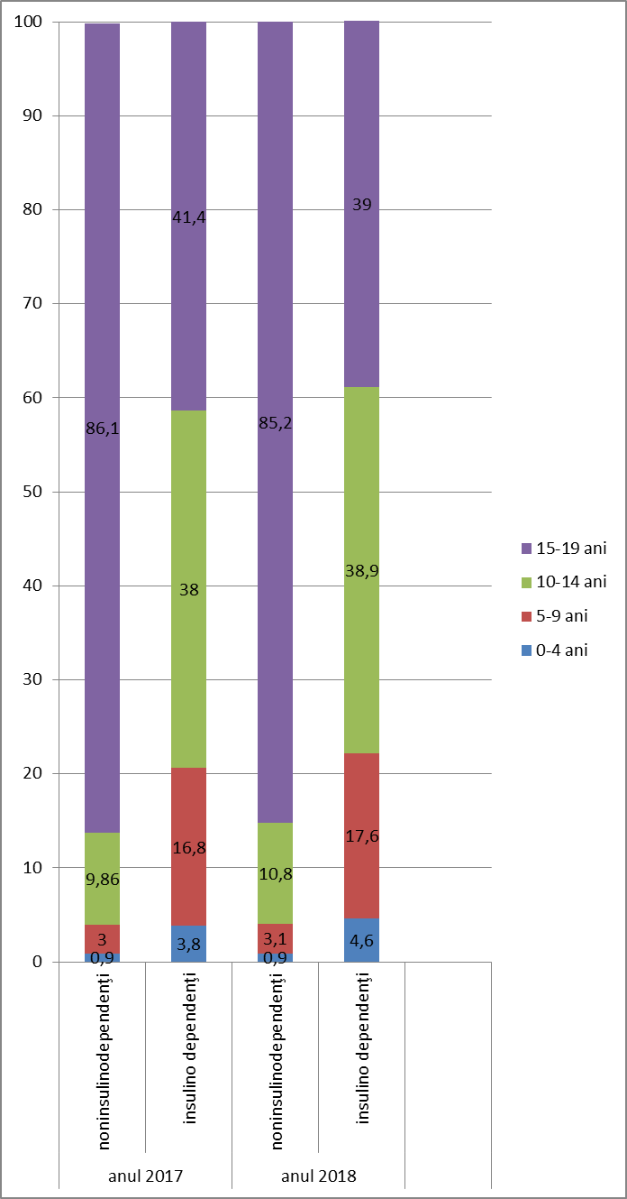

**Figura 3. Diabetul zaharat de tip 1 şi 2 la copii de 0-19 ani, bolnavi rămaşi în evidenţă în anii 2017-2018  
Sursa: CNSISP**

La sfârșitul anului 2017 existau 5516 bolnavi cu DZ rămași în evidență la grupa de vârstă 0-19 ani. Dintre aceștia, 4989 cu DZ insulinodependent și 527 cu DZ noninsulinodependent.

La sfârșitul anului 2018 numărul bolnavilor cu DZ la aceeași grupă de vârstă era de 7277, cu o pătrime mai mulți decât în 2017. Dintre aceștia 6636 erau insulinodependenți și 641 noninsulinodependenți (Figura 3).

**Figura 4. Evoluția cazurilor noi de diabet zaharat la copii 0-14 ani în România, în perioada 2008-2017. Sursa: CNSISP**

În anul 2008 valoarea pe ţară a prevalenţei la 0-14 ani a fost 63,480/0000, iar în anul 2016 a fost de 94,880/0000 , valoare cu 31,4 mai mare decât în 2008. În anul 2008 valoarea naţională a fost depăşită în 9 judeţe, iar valorile maxime s-au înregistrat în judeţele Covasna 185,990/0000 , Harghita 118,80/0000 şi Suceava 92,100/0000 . În anul 2016 prevalenţa naţională a fost depăsită în 6 judeţe, iar judeţele cu valori de rang superior au fost Covasna 183,50/0000, Constanţa 137,10/0000 şi Ilfov cu 114,10/0000 (Figura 4).

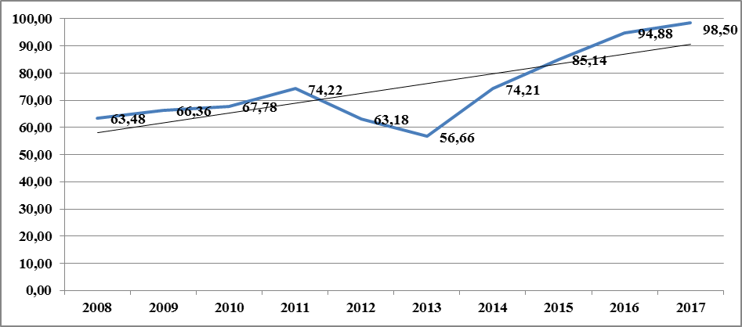

**Figura 5. Evoluția prevalenței diabetului zaharat la 100.000 de locuiori în România, în perioada 2008-2017. Sursa: CNSISP**

În perioada 2008-2017 se poate observa o tendință ascendentă a prevalenței diabetului zaharat în rândul populației din România (Figura 5).

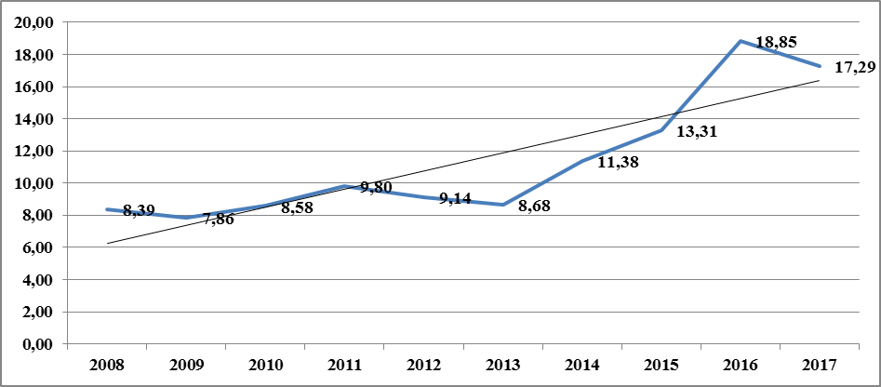**Figura 6. Evoluția incidenței diabetului zaharat la 100.000 locuitori în România, în perioada 2008-2017. Sursa: CNSISP**

În perioada 2008-2017 se poate observa o tendință ascendentă a incidenței diabetului zaharat în rândul populației din România (Figura 6).

**Tabel 1. Incidența DZ insulino-dependent în România, 2017-2018. Rate la 100.000 de locuitori. Sursa: CNSISP**



Analiza comparativă a incidenței DZ insulino-dependent la nivel național a relevat o creștere de la 46,39 la 100.000 locuitori în anul 2017 la 49.51 la 100.000 locuitori în anul 2018 (Tabel 1).

**Tabel 2. Incidența DZ insulino-independent în România, 2017-2018. Rate la 100.000 de locuitori. Sursa: CNSISP**



Analiza comparativă a incidenței DZ insulino-independent la nivel național a relevat o creștere de la 321,52 la 100.000 locuitori în anul 2017 la 360,36 la 100.000 locuitori în anul 2018 (Tabel 2).

**Tabel 3. Prevalența DZ insulino-dependent în România, 2017-2018. Rate la 100.000 de locuitori. Sursa: CNSISP**



Analiza comparativă a prevalenței DZ insulino-dependent la nivel național a relevat o creștere de la 747,48 la 100.000 locuitori în anul 2017 la 832.16 la 100.000 locuitori în anul 2018 (Tabel 3).

**Tabel 4. Prevalența DZ insulino-independent în România, 2017-2018. Rate la 100.000 de locuitori. Sursa: CNSISP**



Analiza comparativă a prevalenței DZ insulino-independent la nivel național a relevat o creștere de la 4569,92 la 100.000 locuitori în anul 2017, la 4996.39 la 100.000 locuitori în anul 2018 (Tabel 4).

1. **Rezultate relevante din studii naționale, europene şi internaţionale**

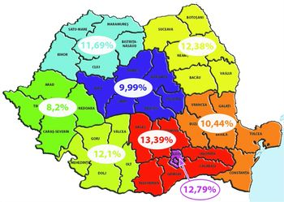

**Figura 7. Prevalența (%) a DZ în România, în funcție de zonele geografice. Sursa: Studiul Predatorr**

Conform studiului PREDATORR „*Prevalence of diabetes mellitus and prediabetes in the adult Romanian population” –* Prevalența diabetului zaharat și prediabetului în populația adultă din România:în anul 2017 la o populaţie adultă de 14382000 erau înregistrate 1785300 cazuri de diabet la adulţi cu vârste între 20 și 79 de ani, cu o prevalenţă de 12,4%; numărul va scădea la 1246000 în anul 2045.

**În topul regiunilor cu cei mai mulţi diabetici se află Regiunea Sud-Muntenia, unde s-a înregistrat o prevalenţă a diabetului de 13,39%, urmată de regiunea Bucureşti-Ilfov, cu o prevalenţă a diabetului de 12,79%. Pe locul trei în topul prevalenţei diabetului se află regiunea de Nord-Est (12, 38%), urmată de regiunile Sud-Oltenia (12, 1%), Nord-Vest (11, 69%) şi Sud-Est (10,44%).** La polul opus, studiul PREDATORR arată că regiunile cu cei mai puţini diabetici sunt Regiunea Vest (8,2%) şi Centru (9,99%).

**DALYs cauzați de DZ în România**

Conform datelor Global Health Estimates [1], în anul 2016 în România, s-au înregistrat un total 118.100 de ani de viaţă pierduţi datorită dizabilităţii şi a decesului prematur (disability adjusted life years – DALYs) cauzate de diabetul zaharat.

**Diabetul - generalităţi**

DZ este o boală metabolică cronică complexă, cu o etiologie heterogenă, incluzând factori de risc la nivel social, comportamental, de mediu și susceptibilitate genetică. DZ este asociat cu complicații grave, dar diagnosticul precoce și inițierea terapiei pot preveni sau întârzia apariția complicațiilor pe termen lung, precum: bolile cardiovasculare, stadiul final al bolii renale, retinopatia care poate duce până la cecitate și amputarea membrelor. Toate aceste complicații contribuie la excesul de morbiditate și mortalitate la pacienții cu DZ. Creșterile alarmante ale incidenței obezității la copii și adolescenți la nivel mondial au determinat o creștere a comorbidităților asociate acesteia, respectiv boli cardiovasculare, diabet zaharat tip 2, sindrom metabolic, ficatul gras nonalcoolic, osteoartrita, apneea de somn și unele forme de cancer [2, 3]. Noua strategie de management al bolii ajută copii cu DZ tip 2 pentru a avea o viață lungă și sănătoasă [4].

*Diabetul* apare în contextul în care *pancreasul* nu mai poate produce *insulina,* sau atunci când organismul nu mai poate utiliza insulina la modul optim.

*Insulina* este un hormon produs de pancreas, care acționează ca o cheie ce permite glucozei din alimentele ingerate să treacă din circulația sanguină în celulele corpului pentru a produce energie. În sânge, toți carbohidrații din alimente sunt transformați în glucoză. Insulina ajută glucoza să intre în celule.

Incapacitatea de a produce insulina sau de a o utiliza eficient determină creşterea nivelului glucozei în sânge (**hiperglicemie**). Nivelurile crescute de glucoză pe termen lung sunt asociate cu afectarea organismului și insuficiența de organe și țesuturi [5].

**Tipuri de diabet**

**Există trei tipuri principale de diabet:**

*Diabetul tip 1 (*cunoscut anterior ca insulin-dependent, juvenil sau cu debut în copilarie) se caracterizează prin producție deficitară de insulină și necesită administrare zilnică de insulină. Cauza diabetului tip 1 nu este cunoscută și din ceea ce cunoaștem în prezent, acesta nu poate fi prevenit.

Boala poate afecta persoane de orice vârstă, dar apare de obicei la copii sau adulți tineri. Simptomele includ excreție excesivă de urină (poliuria), sete (polidipsia), senzație continuă de foame, pierdere în greutate, modificări ale vederii și senzație de oboseală. Aceste simptome pot apărea brusc. Pacienții au nevoie de injecții de insulină în fiecare zi pentru a-și controla nivelurile de glucoză în sânge. Dacă persoanele cu diabet tip 1 nu au acces la insulină, acestea vor muri [6, 7].

*Diabetul tip 2* (cunoscut anterior ca non-insulin-dependent, sau cu debut la adult) reprezintă cel puțin 90% din toate cazurile de diabet. Este caracterizat prin insulino-rezistență și deficit relativ de insulină, prezente împreună sau separat la data depistării diabetului. Diagnosticul de diabet tip 2 poate fi pus la orice vârstă. Diabetul tip 2 poate rămâne nedepistat pentru mulți ani, iar diagnosticul se face deseori când apare o complicație sau ca urmare a testării de rutină a glucozei în sânge sau în urină. Frecvent, dar nu întotdeauna se asociază cu greutatea corporală crescută sau cu obezitatea, care în sine pot duce la insulino-rezistență și nivele crescute de glucoză în sânge. Persoanele cu diabet tip 2 pot inițial să-și gestioneze condiția prin dietă și exerciții fizice. Simptomele pot fi similare celor din diabetul tip 1, dar sunt de obicei mai puțin marcate. Ca rezultat, boala poate fi diagnosticată la câțiva ani după debut, odată cu apariția complicațiilor. Oricum în timp, majoritatea pacienților vor avea nevoie de medicamente orale și/sau insulină. Până de curând, acest tip de diabet a fost observat doar la adulți, dar în prezent se semnalează creșterea apariției la copii [6, 7, 8].

|  |  |  |  |
| --- | --- | --- | --- |
| *Simptomele diabetului tip 1* | |  | Symptoms of type 2 diabetes |
| Senzație anormală de sete și gura uscată  Urinare frecventă  Lipsa de energie, senzație de oboseală  Senzație continuă de foame | Pierdere bruscă în greutate  Enurezis  Vedere încețoșată |  |  |
|  | |  |  |

|  |  |
| --- | --- |
| *Simptomele diabetului tip 2* |  |
| Sete excesivă și gura uscată  Urinare frecventă și abundentă  Lipsa de emergie, oboseală extremă  Furnicături sau amorţeli la mâini şi picioare | Infecții fungice tegumentare recurente  Vindecare lentă a leziunilor  Vedere înceţoşată |

Ambele tipuri de diabet 1 și 2 sunt grave. Nu există în nici un caz așa numitul “diabet moderat”.

*Diabetul Gestațional (DG)*e o formă de diabet care constă în niveluri crescute de glucoză în sânge, în timpul sarcinii. Acesta apare în una din 25 de sarcini pe plan mondial și e asociat cu complicații pentru mamă și copil. DG dispare de obicei după sarcină, dar femeile cu DG și copiii acestora sunt la risc crescut de diabet tip 2 mai târziu în viață. Aproximativ jumătate din femeile cu istoric de DG vor avea evoluție spre tipul 2 de diabet în cinci până la zece ani după momentul nașterii. Pentru diabetul gestațional, diagnosticul se realizează mai bine prin screening prenatal, decât prin semnalare de simptome.

Există și alte tipuri specifice de diabet induse de medicamente, ca urmare a unor defecte genetice ale pancreasului sau ca urmare a unor afecțiuni hormonale, etc.

**Toleranța alterată la glucoză și glicemia bazală modificată** reprezintă stări intermediare, între normalitate și diabet. Aceste condiții duc la risc de progresie spre diabet tip 2, dar acest risc nu e inevitabil [6, 8].

**Tabel. 5 Caracteristicile clinice ale diabetului tip 1, tip 2 şi diabetului monogenic la copii şi adolescenți (după Global IDF/ISPAD, 2011) [9]**

|  |  |  |  |
| --- | --- | --- | --- |
| **Caracteristica** | **Tip1** | **Tip2** | **Monogenic** |
| **Genetic** | Poligenic | Poligenic | Monogenic |
| **Vârsta de debut** | 6 luni până la vârsta de adult tânar | De obicei puberal sau mai târziu | Adesea post puberal, cu excepţia DZ prin deficit de glucokinaze sau a DZ al nou născutului |
| **Prezentare clinică a debutului** | Cel mai adesea acut, rapid | Variabil; de la lent adesea insidious la sever | Variabil |
| **Autoimunitate** | Da | Nu | Nu |
| **Cetoza** | Comună/ obişnuită | Neobisnuită | Frecventă in diabetul neonatal, rară in alte forme |
| **Glicemie** | Inaltă | Variabilă | Variabilă |
| **Obezitate** | Frecvenţa aceeaşi ca în populatia generală | Frecvenţa crescuta | Frecvenţa populaţiei |
| **Acanthosis nigricans** | Nu | Da | Nu |
| **Frecvenţa din totalul DZ la tineri)** | De obicei 90% + | În cele mai multe ţări <10%  (Japonia 60-80%) | 1-2% |
| **Parinte cu diabet zaharat** | 2-4% | 80% | 90% |

1. **Factorii de risc. Mecanismul de acţiune**

Factorii de risc pentru **Diabetul** **tip 1** sunt în curs de cercetare. În orice caz, existența unui membru din familie cu diabet de tip 1 crește ușor riscul de boală. Factorii de mediu și expunerea la unele infecții virale sunt de asemenea legate de riscul de diabet de tip 1.

Cei mai importanți factori de risc pentru DZ tip 2 la copii și adolescenți sunt: obezitatea combinată cu predispoziția genetică și/sau istoric familial de boală, copil cu greutatea mică la naştere (< 2500 g), copil macrosom născut din mamă diabetică (> 4000 g), menarhă precoce la fete (apariția părului pubian înaintea vârstei de 8 ani). O creștere a bolilor metabolice și a hipertensiunii a fost raportată la copii de gen masculin cu greutate mică la naștere, aspect care sprijină teoria predispoziției cu debut în viața intrauterină [10].

Pe de altă parte, microbiomul intestinal influențează dezvoltarea patologiilor caracterizate prin inflamații chronice de nivel scăzut, precum DZ tip 2 și obezitatea, prin expunerea sistematică la lipopolizaharidele bacteriene, parte a microbiomului [4].

Factori de risc asociați cu **Diabetul tip 2**:

* Istoricul familial de diabet
* Greutatea corporală crescută
* Alimentația nesănătoasă
* Inactivitatea fizică
* Înaintarea în vârstă
* Hipertensiunea arterială
* Etnia
* Toleranța scăzută la glucoză (TSG)*
* Istoricul de diabet gestațional
* Nutriția deficitară în timpul sarcinii

*Toleranța scăzută la glucoză (TSG) reprezintă acea categorie de glucoză sanguină mai mare decât valoarea normală, dar sub punctul de diagnostic pentru diabet.

Modificările în alimentație și activitatea fizică legate de dezvoltarea și urbanizarea rapide au condus la creșteri ale numărului de persoane care s-au îmbolnăvit de diabet.

Gravidele cu greutate corporală mai mare, care au fost diagnosticate cu TSG sau care au istoric de diabet sunt fără excepție la risc crescut de *diabetus mellitus* gestațional (DMG). În plus, diagnosticul precedent de diabet gestațional sau apartenența la grupuri etnice specific (africanii, asiaticii, indienii americani, hispanicii sunt mai predispuşi la această boală), plasează femeile la risc crescut de DMG.

*Identificarea riscului personal de Diabet tip 2*

Chestionarele scurte reprezintă moduri simple, practice și ieftine de identificare rapidă a persoanelor care pot fi la risc mai mare de diabet tip 2 și al căror nivel de risc trebuie investigat ulterior.

[Formularul de Evaluare de Risc pentru Diabetul tip 2](https://www.diabetes.fi/files/502/eRiskitestilomake.pdf), realizat în Finlanda în anul 2001, este un exemplu de chestionar eficient, care poate fi folosit ca bază de realizare a chestionarelor naționale ce țin cont de factorii locali. Acest chestionar are opt întrebări, iar scorul total furnizează o măsură a probabilității de evoluție spre diabet tip 2 în următorii 10 ani. Reversul formularului conține pe scurt sfaturi despre ce anume poate face respondentul pentru a-și scădea riscul de îmbolnăvire, și dacă ar trebui să solicite consult și examinare clinică. Completarea chestionarului durează doar câteva minute și se poate face online, în farmacii sau în diverse campanii publice.

Federația Internațională pentru Diabet (IDF) a realizat un formular online de evaluare de risc - [*IDF type 2 diabetes online diabetes risk assessment*](http://www.idf.org/type-2-diabetes-risk-assessment) - care urmărește să prevadă riscul individual de evoluție spre diabet de tip 2 în următorii zece ani. Testul se bazează pe scorul finlandez de risc pentru diabet - *Finnish Diabetes Risk Score* (FINDRISC) elaborat de Prof. Jaana Lindstrom și Prof. Jaakko Tuomilehto de la Institutul Național de Sănătate și Bunăstare, Helsinki, Finlanda [10].

**Complicatiile DZ** pot fi [11]:

*Acute*: hipoglicemia; hiperglicemia; cetoza diabetică.

*Cronice:*complicaţii nutriţionale (sindrom Nobécourt, sindrom Mauriac);complicaţii metabolice – dislipidemii;

*Degenerative:*

* vasculare: retinopatia diabetică; nefropatia diabetică şi HTA, neuropatia diabetică; ateroscleroza, cardiopatia.
* lipodistrofia şi hipertrofia la locul injectiei.
* limitarea mobilităţii articulare (chiroartropatia).

*Boli autoimune asociate:* hipotiroidism,hipertiroidism, Boala Addison,Boala Celiacă, necrobioză lipoidică [12].

*Boala cardiovasculară (BCV):* diabetul afectează inima și vasele sanguine și poate cauza complicații fatale cum sunt boala coronariană (care poate duce la infarct miocardic acut - IMA) și accidentul vascular cerebral (AVC). BCV reprezintă cea mai frecventă cauză de deces la persoanele cu diabet. Hipertensiunea arterială, hipercolesterolemia, hiperglicemia și alti factori de risc contribuie la creșterea riscului de complicații cardiovasculare.

*Boala renală (nefropatia diabetică):* cauzată de afectarea vaselor sanguine mici din rinichi și duce la scăderea eficienței funcției renale și insuficiență renală. Boala renală e mai frecventă la persoanele cu diabet față de cele care nu au diabet. Menținerea glicemiei și tensiunii arteriale la nivele apropiate de normal, poate reduce semnificativ riscul de boală renală.

*Boala nervilor periferici (neuropatia diabetică):* diabetul poate cauza lezarea nervilor din organism atunci când glicemia și tensiunea arterială sunt prea mari.Aceasta poate duce la probleme cu digestia, disfuncție erectilă și multe alte disfuncții. Printre cel mai frecvent afectate zone sunt extremitățile, în special membrele inferioare. Afectarea nervilor din aceste zone se numește neuropatie periferică, și poate determina durere, senzații de furnicatură și lipsa de sensibilitate. Pierderea sensibilității permite traumatismelor să treacă neobservate, ceea ce duce la infecții grave și posibile amputații. Persoanele cu diabet au risc de amputație care poate fi de mai mult de 25 ori mai mare decât la persoanele fără diabet.

În orice caz, cu un management cuprinzător, amputațiile legate de diabet pot fi prevenite în proporție mare. Chiar dacă se produce amputație, membrul inferior rămas și viața pacientului pot fi salvate printr-o bună îngrijire din partea unei echipe multidisciplinare. Persoanele cu diabet ar trebui să-și examineze în mod regulat starea membrelor inferioare.

*Boala oculară (retinopatia diabetică):* majoritatea persoanelor cu diabet vor prezenta evoluție spre unele forme de boala oculară (retinopatie) care cauzează reducerea vederii sau orbire.Nivelele foarte ridicate ale glicemiei, tensiunii arteriale și colesterolului, sunt cauzele principale ale retinopatiei. Aceasta poate fi gestionată prin examinări regulate ale ochilor și menținerea nivelelor de glucoză și lipide la normal sau aproape de normal.

*Complicații din timpul sarcinii:* Femeile cu orice tip de diabet în timpul sarcinii riscă anumite complicații, dacă nu-și monitorizează atent și nu-și gestionează starea de sănătate. Pentru a preveni posibilele afectări de organ la făt, femeile cu diabet tip 1 sau cu diabet tip 2 trebuie să atingă nivele țintă de glucoză în sânge, înainte de concepție. Toate femeile cu diabet în perioada sarcinii, tip 1, tip 2 sau gestational, trebuie să lupte pentru nivelele țintă de glucoză pentru a minimiza complicațiile.

Hiperglicemia din sarcină poate determina exces de greutate la făt. Acest exces poate duce la probleme în expulzie, traumatisme la mamă și copil, și o scădere bruscă a glicemiei la copil după naștere. Copiii expuși intrauterin timp îndelungat la hiperglicemie sunt la risc mai mare de diabet în viitor [12].

Adulții cu diabet au risc mai mare de două-trei-ori de IMA și AVC  [13]. Combinat cu reducerea circuitului sanguin, neuropatia (afectarea nervoasă) în membrele inferioare crește riscul de ulcerații, infecții și necesitatea de amputație a membrului inferior. Retinopatia diabetică este o cauză importantă de orbire, și apare ca rezultat al afectării îndelungate a vaselor mici de sânge în retină. Pot fi atribuite diabetului 2,6% din cazurile de orbire pe plan global [14]. Diabetul este printre cauzele principale de insuficiență renală [15].

**Conduita practică în managementul complicaţiilor DZ**

La copii cu DZ tip 2 la care s-au instalat deja complicațiile microvasculare precum retinopatia și nefropatia, trebuie efectuat examenul fundului de ochi. De asemenea, screeningul pentru microabuminurie trebuie efectuat timpuriu. Inhibitorii de conversie a angiogensinei (ACE) reprezintă tratamentul electiv pentru copiii cu microalbuminurie. Este încă neclar dacă examinarea piciorului este importantă la copii. Controlul hipertensiunii arteriale este obligatoriu. Dacă nu se obține controlul tensiunii arteriale cu inhibitorii ACE, trebuie încercată asocierea cu alfa-blocanți, antagoniști de calciu și diuretice în doză mică. Testările pentru și tratamentul dislipidemiilor sunt necesare pentru evitarea apariției complicațiilor macrovasculare [4].

**Tabel 6. Ghid screening în complicaţiile diabetului zaharat la copil. Dupa Glastras şi colab., 2005 [11]**

|  |  |  |  |  |  |
| --- | --- | --- | --- | --- | --- |
|  | **Când se începe**  **screening-ul** | **Frecvența** | **Metoda preferată**  **de screening** | **Alte metode**  **screening** | **Intervenţii potentiale** |
| **Retinopatia** | Dupa 5 ani la copilul prepuber, după 2 ani la copilul puber | 1-2 ani | Fotografia FO | Angiografia cu fluoresceină Oftalmoscopia midriatică | Ameliorarea controlului glicemiei  Terapia laser |
| **Nefropatia** | După 5 ani la copilul prepuber, după 2 ani la copilul puber | Anual | Urina recoltată dimineata. Excretia de albumina. | Excretia de albumina pe 24 de ore, Raportul albumina/creatinina | Ameliorarea controlului glicemic  Controlul presiunii sanguine  Inhibitorii ACE |
| **Neuropatia** | Neclar | Neclar | Examen clinic | Conducerea nervoasa pragul termal şi vibrator, pupilometria,  reflexe osteotendinoase | Ameliorarea controlului glicemiei |
| **Boala vaselor mari** | După 2 ani | La 5 ani interval | Lipide | Preşiunea sanguină | Statine pentru hiperlipidemie  Controlul HTA |
| **Boala tiroidei** | La stabilirea diagnosticului | La 2-3 ani interval | TSH | Anticorpii peroxidazo-tiroidieni | Tiroxina |
| **Boala celiacă** | La stabilirea diagnosticului | La 2-3 ani interval | Transglutaminaza tisulara. Anticorpi endomisiali | Anticorpi antigliadină | Dietă fara gluten |

1. **Intervenţii eficace la nivel naţional pentru grupurile ţintă ale campaniei.**

**Diabetul tip 1** nu poate fi prevenit în prezent. Factorii de mediu declanșatori despre care se crede că generează procesul care duce la distrucția celulelor producătoare de insulină, se cercetează în continuare.

În timp ce există un număr de factori care influențează apariția de **diabet tip 2**, este evident că cele care influențează cel mai mult sunt comportamentele stilului de viață frecvent asociat urbanizării. Acestea includ consum de alimente nesănătoase și stiluri de viață inactive, cu comportament sedentar. Studiile controlate randomizate din părți diferite ale lumii, care includ Finlanda, SUA, China și India, au stabilit că **modificarea stilului de viață** cu **activitate fizică** și/sau **dietă sănătoasă** pot amâna sau preveni apariția diabetului tip 2.

**Stilurile de viață modernă** sunt caracterizate de inactivitatea fizică și perioade lungi sedentare. **Intervențiile bazate pe comunitate** pot ajunge la indivizi și familii prin campanii, educație, *marketing* social și prin încurajarea activității fizice de interior și de exterior, în școală și la locul de muncă. IDF recomandă **activitatea fizică,** cel puțin **trei-cinci zile pe săptămână,** pentru minimum **30-45 minute**.

O **perspectivă asupra întregii vieții** e esențială pentru prevenirea diabetului tip 2 și a complicațiilor acestuia. Devreme în viață, când sunt stabilite obiceiurile alimentare și de activitate fizică și când poate fi programată reglarea pe termen lung a balanței energetice, există o fereastră foarte importantă pentru prevenirea obezității și reducerea riscului de diabet tip 2. Stilul de viață sănătos poate îmbunătăți starea de sănătate și în etapele mai târzii ale vieții.

**Intervențiile și politicile bazate pe** **populație** permit ca alegerile sănătoase prin politici în comerț, agricultură, transport și planificarea urbană să devină mai accesibile și mai ușoare. Alegerile sănătoase pot fi promovate în locuri specifice (școală, loc de muncă și acasă) și contribuie la o sănătate mai bună pentru toți. Acestea includ exerciții în mod regulat și alimentație înțeleaptă, care vor ajuta la menținerea nivelurilor normale ale glicemiei, tensiunii arteriale și lipidelor.

**Recomandările IDF de alimentație sănătoasă pentru populația generală**

1. Alegeți apă, cafea sau ceai în loc de suc de fructe sau alte băuturi îndulcite cu zahăr.
2. Mâncați cel puțin trei porții de legume în fiecare zi, inclusiv verdețuri.
3. Mâncați până la trei porții de fructe proaspete în fiecare zi.
4. Alegeți pentru o gustare nuci, o bucată de fruct proaspăt, sau iaurt neîndulcit.
5. Limitați consumul de alcool la adulţi la maximum două băuturi standard pe zi.
6. Alegeți carnea albă, pui sau fructe de mare în loc de carne roșie sau procesată.
7. Alegeți untul de arahide în loc de cel de ciocolată sau gem.
8. Alegeți pâine, orez, paste din făină integrală, în loc de pâine, orez, paste din făină albă.
9. Alegeți grăsimi nesaturate (uleiuri de măsline, canola, porumb sau floarea-soarelui), în loc de grăsimi saturate (unt, *ghee*, grăsime animală, uleiuri de cocos sau de palmier).

O amenințare particulară în ceea ce privește riscul asociat de diabet tip 2 este consumul de alimente cu conținut ridicat de zahăr, mai ales băuturile îndulcite cu zahăr.

În anul 2014, OMS a emis noi recomandări de limitare a consumului de zahăr. IDF sprijină aceste recomandări și a publicat “Cadrul de Acțiune pentru Zahăr” ([IDF Framework for Action on Sugar](https://www.idf.org/images/site1/content/Framework-for-Action-on-Sugar-010615.pdf)) [8].

**Profilaxia DZ la copil**

Prevenirea obezității trebuie începută imediat după naștere. Este important ca pediatrii să consilieze părinții în legătură cu tipurile și cantitățile de alimente recomandate pentru nou-născuții și copii lor. Copii vor fi încurajați să practice activități fizice în mod regulat, pentru a-și menține sănătatea, evita plictiseala și preveni excesul de calorii. Masa corporală, înălțimea și indicele de masă corporală trebuie evaluate la intervale regulate și marcate pe hărți de creștere pentru a putea identifica în timp util tendițe de exces ponderal. Când este identificat excesul ponderal, intervențiile de rigoare trebuie inițiate timpuriu pentru a creșterea șansele de succes a tratamentului [4].

S-a demonstrat că măsurile de viată simple sunt eficiente în prevenirea sau întărzierea apariţiei diabetului de tip2. Pentru a ajuta la prevenirea diabetului de tip 2 şi a complicaţiilor acestuia sunt necesare:

* atingerea şi menţinerea unei greutăti corporale sănătoase;
* activitate fizică – cel putin 30 de minute de activitate normală , moderată în cele mai multe zile şi alte activităţi fizice pentru controlul greutăţii;
* dieta sănătoasă, evitand consumul de zahar şi grăsimi saturate;
* evitarea consumului produselor din tutun – fumatul creşte riscul de diabet şi boli cardiovasculare [4].

**Managementul DZ tip 2 la copii și adolescenți [4]**

Tratamentul DZ tip 2 la copii și adolescenți trebuie să se axeze pe reducerea apariției complicațiilor. Puținele studii disponibile privind managementul DZ tip 2 la copii relevă importanța unui control strict al glicemiei pentru reducerea riscului de apariție a complicațiilor microvasculare.

Conform Asociației Americane de Diabet, obiectivele terapeutice în DZ tip 2 sunt:

* scăderea în greutate;
* creșterea capacității de efort;
* normalizarea glicemiei;
* controlul comorbidităților, precum: hipertensiune, dislipidemie, nefropatie și steatoză hepatică.

Este foarte importantă educarea pacienților și a familiilor acestora în ceea ce privește modificările comportamentale: dietă și activitate fizică. Cele mai recente dovezi vizând managementul DZ tip 2 la copii includ modificări comportamentale privind creșterea nivelurilor de activitate fizică și modificarea aportului caloric, folosirea doar a Metforminului sau asociat cu insulină. Educația și tratamentul DZ tip 2 la copii ar presupune, la modul ideal, contribuția unui nutriționist, a unui psiholog și/sau a unui asistent social. Terapia DZ tip 2 la copii trebuie să urmărească o glicemie a jeun sub 126 mg/ dL și un HbA1c de sub 6,5% după 3-4 luni de tratament.

**Cum se poate reduce povara prin diabet?**

Măsurile simple pentru stilul de viață s-au demonstrat a fi eficiente în prevenirea sau amânarea debutului de diabet tip 2. Pentru a preveni diabetul tip 2 și complicațiile, orice persoană trebuie:

* Să atingă și să mențină greutatea corporală normală;
* Să fie active fizic – cel puțin 30 minute de activitate regulată, moderată ca intensitate în majoritatea zilelor. Mai multă activitate este necesară pentru controlul greutății;
* Să mănânce alimente sănătoase, cu evitarea aportului de zahar și grăsimi saturate; și
* Să evite consumul de tutun – fumatul crește riscul de diabet și boli cardiovasculare.

**Diagnosticul precoce și tratament corespunzător**

Diagnosticul precoce se poate obține prin testarea relativ ieftină a glucozei în sânge. Tratamentul diabetului implică dietă și activitate fizică, pe lângă micșorarea glicemiei și a nivelelor altor factori de risc cunoscuți care afectează vasele de sânge. Stoparea fumatului e importantă pentru evitarea complicațiilor.

Intervențiile fezabile care economisesc bani în țările în curs de dezvoltare includ:

* Controlul glicemiei, în special în diabetul tip 1. Persoanele cu diabet tip 1 au nevoie de insulină, persoanele cu diabet tip 2 pot fi tratate cu medicație orală, dar pot avea nevoie și de insulină;
* Controlul tensiunii arteriale; și
* Îngrijirea membrelor inferioare.

Alte intervenții includ:

* screening și tratament pentru retinopatie (care cauzează orbire)
* controlul lipidelor în sânge (pentru normalizarea nivelelor de colesterol)
* screening pentru semnele precoce de boală renală consecutivă diabetului [8, 16].

1. **Evidenţe utile pentru intervenţii la nivel naţional, european şi internaţional**

O analiză sistematică a literaturii de specialitate publicată în anul 2015 de către Baig și colegii, a relevat faptul că implicarea familiei în managementul pacientului cu diabet contribuie la o îmbunătățire a cunoștințelor acestuia legate de boală, a sprijinului social perceput, a auto-eficacității și a nivelului de auto-îngrijire sau management al bolii [17]. În acest context, campaniile de informare, educare și conștientizare a importanței diagnosticării și tratamentului eficace al DZ trebuie să se adreseze nu doar pacienților, ci și familiilor acestora.

**Ghiduri clinice**

În anul 2016, Comisia de specialitate a Ministerului Sănătăţii pentru Diabet, Nutriţie şi Boli

Metabolice a elaborat ”Ghidul Medical Pentru Îngrijirea Pacienților Cu Diabet Zaharat”. Acest document cuprinde informații privitoare la sceening-ul DZ, prevenția/amânarea instalării DZ tip 2, educația terapeutică, strategii terapeutice, prevenția, screening-ul și managementul complicațiilor, precum și o serie de protocoale terapeutice [18].

1. **Politici, strategii, planuri de acțiune şi programe existente la nivel european, naţional şi judeţean**

**Rolul OMS în managementul diabetului**

OMS are scopul de stimulare și sprijin pentru adoptarea de măsuri eficiente pentru supravegherea, prevenirea și controlul diabetului și complicațiilor acestuia, mai ales în țările slab- și mediu-dezvoltate.

În acest scop, OMS:

* furnizează ghiduri științifice pentru prevenirea bolilor netransmisibile majore, inclusiv diabetul;
* realizează norme și standarde pentru diagnosticul și tratamentul diabetului;
* atrage atenția asupra epidemiei globale de diabet, prin marcarea ZMD în 14 noiembrie; și
* coordonează acțiunile de supraveghere a diabetului și a factorilor de risc.

Raportul Global OMS despre Diabet *"Global report on diabetes"* furnizează imaginea de ansamblu a poverii bolii,intervențiile disponibile pentru prevenirea și managementul diabetului, și recomandări pentru guverne, indivizi, societate civilă și sector privat.

Lucrarea Strategia Globală pentru dietă, activitate fizică și sănătate - *"Global strategy on diet, physical activity and health"* completează munca OMS în domeniul diabetului, prin canalizarea pe abordări populaționale pentru promovarea alimentației sănătoase și activității fizice regulate, iar prin acestea, de reducere a problemei globale legată de obezitate și persoanele supraponderale [8].

**Nivel național**

Strategia naţională de sănătate 2014 - 2020 şi Planul de acţiuni pe perioada 2014 – 2020 pentru implementarea Strategiei naţionale

2.3 Arii strategice pentru sectorul de sănătate

Aria strategică 1: Sănătate publică Aria strategică 2: Servicii de sănătate • Îmbunătăţirea sănătăţii mamei şi copilului • Combaterea dublei poveri a bolii în populaţie prin:

Reducerea poverii prin boli netransmisibile evitabile, inclusiv intervenții privind patologii cronice istoric neglijate (cancer, boli cardiovasculare, diabet, sănătatea mintală, boli rare)

6. Priorităţi strategice sectoriale:

6.1. Prevenţia primară a bolilor transmisibile şi a celor cronice netransmisibile prin intervenţii de informare-educare-comunicare/ pentru schimbare de comportament (OS 3.1.), împreună cu prevenţia secundară a bolii canceroase (OS 3.2.), cu abordarea activă a temelor preventive prin asistentele medicale comunitare şi a medicilor de familie (aceştia din urmă aplicând fiecărei persoane de pe listă ghidul clinic de prevenţie promovat în pachetul de servicii minimal şi pachetul de servicii de bază) se înscriu în Planul Naţional de Prevenţie.Inclusiv printr-o colaborare mai strânsă cu autorităţile din domeniul educaţiei, trebuie crescut rolul educaţiei pentru sănătate, încă de la vârstele tinere. Educaţia pentru sănătate trebuie să trebuie să pună accent pe temele prioritare legate de prevenirea şi combaterea comportamentelor cu risc, în funcţie de problematica specifică vârstei, prin creşterea gradul de informare în rândul elevilor, pentru formarea unui stil de viaţă sănătos şi responsabil al acestora.

6.3. Planul naţional de Control al Diabetului Realizarea registrelor de boală (OS 6.1.) împreună cu prevenţia primară a bolilor netransmisibile (OS 3.1), împreună cu tratamentul bolnavilor, sprijinul acordat automonitorizării bolnavilor, monitorizarea răspunsului terapeutic prin dozarea hemoglobinei glicozilate (HbA 1c) fac parte din Planul Naţional de control al diabetului. [19]

Hotărârea Guvernului nr.155/2017 privind aprobarea programelor naţionale de sănătate pentru anii 2017 și 2018, publicată în Monitorul Oficial al României, Partea I, nr.222 din 31 martie 2017, punctul IV, ,,Programul național de diabet zaharat’’. Obiective:

a) prevenţia secundară a diabetului zaharat prin dozarea hemoglobinei glicozilate (HbA 1c);

b) asigurarea tratamentului medicamentos al pacienţilor cu diabet zaharat, inclusiv a dispozitivelor specifice (pompe de insulină, pompe de insulină augmentate cu dispozitive de monitorizare glicemică continua şi materiale consumabile pentru acestea);

c) auto-monitorizarea bolnavilor cu diabet zaharat insulinotrataţi (teste de automonitorizare glicemică și dispozitive de monitorizare glicemică continuă).

Structură:

Subprogramul de diabet zaharat al adultului;

Subprogramul de diabet zaharat tip 1 al copilului. [20]

1. **Analiza grupurilor populaționale**

În anul 2019, ZMD are ca grup țintă familiile. DZ de tip 2, cel care afectează negativ un important segment populațional, este o boală metabolică de cauzalitate multifactorială, stilul de viață, alimentația, activitatea fizică, supraponderea și obezitatea jucând un rol important în debutul și evoluția acestei boli. De aceea, este important aportul familiei, atât din perspectiva preventivă, prin adoptarea unui stil de viață sănătos, cât și din perspectivă terapeutică și recuperatorie, prin sprijinirea bolnavului cu DZ în managementul bolii cronice de care suferă. Așadar, grupul țintă principal al campaniei ZMD 2019 este reprezentat de familii, titlul campaniei naționale fiind ”Familia și diabetul„ iar sloganul ”Diabetul – o problemă de familie„. Ne adresăm de asemenea și populației generale, în vederea creșterii gradului de conștientizare cu privire la evitarea adoptării unor comportamente cu risc pentru apariția DZ, testarea pentru diagnostic precoce și tratementul adecvat al bolii. În acest sens, în cadrul materialelor de campanie, pot fi identificate postere și pliante adresate atât familiilor cât și populației generale. Modalitatea de transmitere a mesajelor va fi prin intermediul rețelelor social-media, prin prezentări și distribuirea de materiale informative enumerate anterior.

**Ziua Mondială a Diabetului 2019**

Ziua Mondială a Diabetului are loc în fiecare an în data de 14 noiembrie, la iniţiativa Federaţiei Internaţionale de Diabet (IDF), cu sprijinul Organizaţiei Mondiale a Sănătăţii. Această zi e marcată la nivel internaţional de către toate asociaţiile membre ale IDF, de furnizorii de servicii de sănătate, cât şi de persoanele afectate de diabet, fiind cea mai mare campanie mondială de informare asupra diabetului. În fiecare an, Ziua Mondială a Diabetului se concentrează pe o temă aparte. Din anul 2009 până în prezent, tema campaniei e prevenirea diabetului şi educarea cu privire la acesta, scopul acestui eveniment fiind o mai bună informare a persoanelor care suferă de diabet, reprezentând şi o manieră de implicare şi de informare a publicului general. [21]

Tema pentru **Ziua mondială a Diabetului 2019** este **Familia și Diabetul**. Această temă a fost selectată și anul anterior, 2018. A fost aleasă o perioadă de doi ani pentru o aliniere a campaniei WDD la planul strategic actual IDF și pentru a facilita planificarea, realizarea, promovarea și participarea cât mai multor persoane și insituții interesate. Materialele și acțiunile pe care le va realiza IDF în timpul celor doi ani de campanie vor avea scopul de:

* Creșterea constientizării în legătură cu impactul pe care îl are diabetul asupra familiei și rețeaua de sprijin pentru cei afectați.
* Promovarea rolului familiei în management, îngrijire, prevenire și educatie despre diabet.

**Diabetul preocupă fiecare familie**

**Mai mult de 425 milioane de persoane trăiesc în prezent cu diabet**. Majoritatea cazurilor sunt diabet tip 2, forma prevenibilă prin activitate fizică regulată, o dietă sănătoasă și echilibrată și promovarea de medii de viață sănătoase. Familiile au rol cheie în prevenirea factorilor modificabili de risc pentru diabetul tip 2, și trebuie încurajate prin educație, resurse și medii potrivite unui stil de viață sănătos.

**1 din 2 persoane care trăiesc cu diabet tip 2 nu e diagnosticată**. Diagnosticul precoce și tratamentul sunt cheia prevenirii complicațiilor diabetului. Toate familiile sunt potențial afectate de diabet, astfel încât atenția asupra semnelor, simptomelor și factorilor de risc pentru toate tipurile de diabet e vitală pentru a ajuta la depistarea precoce.

**Diabetul poate fi costisitor pentru persoană și familie**.În multe țări, costul injecției cu insulină și monitorizarea zilnică pot consuma jumătate din venitul mediu al familiei, pe lângă faptul că, pentru prea mulți pacienți, accesul regulat la medicamentele esențiale este greu de obținut. Îmbunătățirea accesului la medicamentele diabetice și tratament este urgentă, pentru a evita costurile mari pentru individ și familie, care au impact asupra stării de sănătate.

**Mai puțin de 1 din 4 membri ai familiei au acces la programele de educație pentru diabet**.

În cazul diabetului, suportul acordat familiei în timpul îngrijirilor a demonstrat că are un efect substanțial în îmbunătățirea stării de sănătate a persoanelor cu diabet. Ca atare este important ca educația continuă și sprijinul pentru *self-management* să fie accessibile tuturor persoanelor cu diabet și familiilor acestora, pentru a reduce impactul emoțional al bolii care poate duce la o calitate negativă a vieții.

Mesajele campaniei, materialele și acțiunile promoționale pentru ZMD 2019 sunt disponibile pentru a sprijini comunitatea persoanelor cu diabet și nu numai, în pregătirea activităților de conștientizare în cursul lunii noiembrie.

1. **Campaniile IEC efectuate la nivel naţional în anii anteriori**

Temele anterioare pentru Ziua Mondiala a Diabetului:

- Anul 2010 „Să preluăm controlul asupra diabetului.Acum!”

- Anul 2011 „Nu întârzia, începe de azi lupta cu diabetul”

- Anul 2012 „Diabetul- profilaxia este cheia”

- Anul 2013 „Şi tu poţi controla Diabetul”

- Anul 2014 „ Controlul Diabetului se află pe masa ta”

- Anul 2015 “Alimentaţia sănătoasă şi Diabetul”

- Anul 2016 “Cu ochii la Diabet”

- Anul 2017 “Femeile şi Diabetul”

- Anul 2018 ”Familia și diabetul” [16]

**BIBLIOGRAFIE**

1. Global Health Estimates 2016: Disease burden by Cause, Age, Sex, by Country and by Region, 2000-2016. Geneva, World Health Organization; 2018
2. IDF Atlas de Diabet ediţia a 8-a 2017 <https://diabetesatlas.org/resources/2017-atlas.html>
3. <https://www.diabetesatlas.org/across-the-globe.html>
4. Type 2 diabetes mellitus in children and adolescents a relatively new clinical problem within pediatric practice, Journal of Medicine and Life, 2016
5. <https://www.idf.org/aboutdiabetes/what-is-diabetes.html>
6. <https://www.idf.org/aboutdiabetes/what-is-diabetes/types-of-diabetes.html>
7. <https://www.idf.org/aboutdiabetes/what-is-diabetes/facts-figures.html>
8. <http://www.who.int/en/news-room/fact-sheets/detail/diabetes>
9. Global IDF/ISPAD Guidline for Diabets in Childhood and Adolecence, Belgium, 2011 file:///D:/Descarcari%20Internet/Diabetes-in-Childhood-and-Adolescence-Guidelines.pdf
10. <https://www.idf.org/aboutdiabetes/what-is-diabetes/risk-factors.html>
11. Glastras SJ, Mohşin F, Donaghue KC – Complications of Diabetes Mellitus in Childhood. Pediatr Clin N Am, 2005, 52, 1735-1753
12. <https://www.idf.org/aboutdiabetes/what-is-diabetes/complication.html>
13. [Diabetes mellitus, fasting blood glucose concentration, and risk of vascular disease: a collaborative meta-analysis of 102 prospective studies. Emerging Risk Factors Collaboration](http://www.ncbi.nlm.nih.gov/pubmed/20609967).Sarwar N, Gao P, Seshasai SR, Gobin R, Kaptoge S, Di Angelantonio et al. Lancet. 2010; 26;375:2215-2222.
14. [Causes of vision loss worldwide, 1990-2010: a systematic analysis](https://www.ncbi.nlm.nih.gov/pubmed/25104599).Bourne RR, Stevens GA, White RA, Smith JL, Flaxman SR, Price H et al. Lancet Global Health 2013;1:e339-e349
15. [2014 USRDS annual data report: Epidemiology of kidney disease in the United States](https://www.ncbi.nlm.nih.gov/pubmed/26111994).  
    United States Renal Data System. National Institutes of Health, National Institute of Diabetes and Digestive and Kidney Diseases, Bethesda, MD, 2014:188–210.
16. Societatea Română de Diabet, Nutriţie şi Boli Metabolice http:www.srdnbm.ro/

<https://www.ncbi.nlm.nih.gov/pmc/articles/PMC4624026/>

<http://old.ms.ro/documente/Ghid%20DIABET%20ZAHARAT_1185_2396.pdf>

1. HOTĂRÂRE Nr. 1028 din 18 noiembrie 2014 privind aprobarea Strategiei naţionale de sănătate 2014 - 2020 şi a Planului de acţiuni pe perioada 2014 - 2020 pentru implementarea Strategiei naţionale
2. <http://www.cnas.ro/page/programul-national-de-diabet-zaharat.html>
3. FRD, [www.idf.org/our-network/regions-members/europe/members/154-romania.html](http://www.idf.org/our-network/regions-members/europe/members/154-romania.html) <http://federatiaromanadiabet.ro/ziua-mondiala-a-diabetului/>